TIỂU LUẬN: KHẢO SÁT, PHÂN TÍCH VÀ THIẾT KẾ HỆ THỐNG QUẢN LÝ QUÁN CAFÉ

Môn học: Nhập môn Công nghệ phần mềm
Giảng viên hướng dẫn/Biên tập: [Tên Giảng viên/Chuyên gia]
Thực hiện bởi: [Tên sinh viên]

LỜI MỞ ĐẦU

Trong bối cảnh chuyển đổi số ngày càng diễn ra mạnh mẽ, việc ứng dụng công nghệ thông tin vào quản lý nghiệp vụ không chỉ là một xu hướng tất yếu mà còn là yếu tố sống còn đối với các doanh nghiệp, đặc biệt là trong lĩnh vực dịch vụ ăn uống (F&B). Quản lý một quán café đòi hỏi sự phối hợp nhịp nhàng giữa nhiều bộ phận: từ khâu tiếp nhận đơn hàng, pha chế, thanh toán cho đến quản trị nhân sự và kiểm soát kho bãi. Dựa trên nền tảng kiến thức của học phần "Nhập môn Công nghệ phần mềm", bài tiểu luận này trình bày toàn bộ quy trình vòng đời phát triển phần mềm (SDLC) nhằm xây dựng một Hệ thống Quản lý Quán Café toàn diện. Nghiên cứu không chỉ dừng lại ở việc đặc tả yêu cầu mà còn đi sâu vào phân tích, thiết kế kiến trúc và đề xuất các biện pháp đảm bảo chất lượng phần mềm, với trọng tâm phân tích sâu ca sử dụng (Use Case) Quản lý ca làm việc và chấm công.

MỞ ĐẦU: KẾ HOẠCH QUẢN LÝ DỰ ÁN PHẦN MỀM (SPMP)

0.1. Mục đích, Phạm vi và Tầm nhìn Chiến lược

Dự án hướng tới xây dựng một nền tảng quản lý chuỗi café ứng dụng công nghệ điện toán đám mây (Cloud-native) và Trí tuệ nhân tạo (AI). Hệ thống không chỉ giải quyết bài toán vận hành cơ bản (POS, thu ngân, kho bãi) mà còn tối ưu hóa nguồn lực nhân sự thông qua phân hệ quản trị ca làm việc thông minh. Bộ sản phẩm bao gồm ba nền tảng tích hợp:

Nền tảng | Đối tượng | Công nghệ
Ứng dụng Web Dashboard | Quản lý cấp cao | React / Next.js, Cloud-hosted
Phần mềm POS máy tính bảng | Thu ngân | Android tablet, giao thức ESC/POS
Ứng dụng di động nhân viên | Nhân viên | Flutter, GPS + FaceID

0.2. Kế hoạch Phát triển — Agile CI/CD

Dự án được tổ chức theo mô hình Agile (Scrum) kết hợp quy trình Tích hợp và Triển khai liên tục (CI/CD):

- Tích hợp liên tục (CI): Mã nguồn được hợp nhất tự động sau mỗi Pull Request, kích hoạt bộ Unit Test và kiểm tra chất lượng mã lệnh (SonarQube). Hệ thống từ chối merge nếu code coverage module tính lương dưới 80%.
- Triển khai liên tục (CD): Hệ thống được đóng gói dưới dạng Container (Docker) và triển khai lên môi trường Đám mây với khả năng Auto-scaling trong giờ cao điểm — đảm bảo hiệu năng không suy giảm khi lưu lượng tăng đột biến.

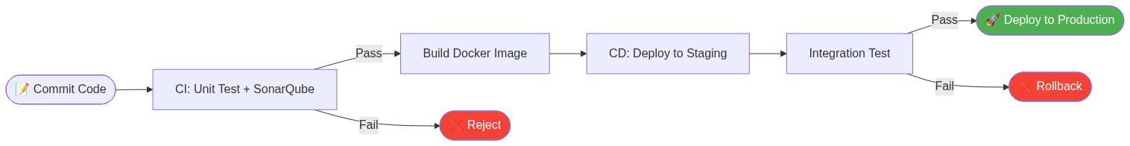
Bieu do 1

0.3. Phân Bổ Nhiệm Vụ Nhóm

Nhằm đảm bảo tiến độ và chất lượng, nhóm thực hiện phân chia trách nhiệm theo nguyên tắc phân công theo phân hệ (module-based assignment) — mỗi thành viên chịu trách nhiệm toàn diện (từ đặc tả đến thiết kế, cài đặt và kiểm thử) một phân hệ Use Case tương ứng:

Thành viên | Phân hệ phụ trách | Các bảng CSDL liên quan | Use Case
Thành | Bán hàng, Quản lý khách hàng, Quản lý bàn phục vụ | hoa_don, hoa_don_chi_tiet, ban, khu_vuc, order_item_topping | UC1
Tạ Bảo Anh Ngọc | Quản lý menu (sản phẩm) và công thức pha chế | do_uong, nhom_do_uong, topping, cong_thuc, nguyen_lieu | UC2
Nguyễn Quang Đạo | Quản lý nguyên liệu và tồn kho | Store, Inventory, Order, Product, Recipe, Ingredient, RecipeItem , InventoryTransaction, InventoryTransactionItem | UC3
Nguyễn Viết Tùng | Quản lý nhân viên, ca làm việc và chấm công | nhan_vien, tai_khoan, shift_template, shift, shift_assignment, attendance | UC4
Hồng Nhung | Báo cáo doanh thu / chi phí và quản lý danh sách cửa hàng | bao_cao_doanh_thu, chi_phi, danh_sach_cua_hang, hoa_don | UC5

Lưu ý: Mỗi phân hệ UC liên quan đến 3–4 bảng dữ liệu, do đó mức độ phức tạp kỹ thuật của từng phần là tương đương nhau. Việc phân công theo phân hệ giúp tránh xung đột mã nguồn (code conflict) khi làm việc song song trên hệ thống quản lý phiên bản (Git).

Sơ đồ tổng quan phân công:

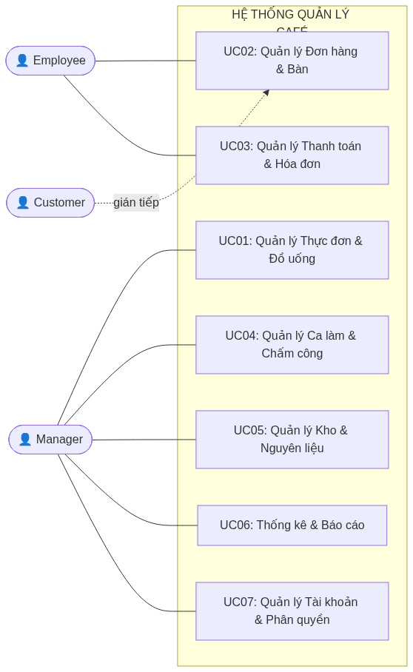
Bieu do 2

CHƯƠNG 1: TỔNG QUAN, KHẢO SÁT VÀ ĐẶC TẢ YÊU CẦU

1.1. Khảo sát và Định hình bài toán hiện trạng

1.1.1. Phương pháp và Phạm vi khảo sát

Để thu thập dữ liệu đầu vào cho giai đoạn đặc tả, nhóm nghiên cứu đã triển khai quy trình khảo sát theo chuẩn kỹ nghệ phần mềm (Software Engineering elicitation), kết hợp đồng thời ba kỹ thuật thu thập yêu cầu:

- Phỏng vấn có cấu trúc (Structured Interview): Tiến hành phỏng vấn sâu với chủ quán và trưởng ca nhằm khai thác các quy trình nghiệp vụ cốt lõi và các điểm đau (pain points) đang tồn tại.
- Quan sát thực địa (Direct Observation): Theo dõi quy trình xử lý đơn hàng trong ca bận (giờ cao điểm) để ghi nhận các thao tác thủ công dễ phát sinh lỗi.
- Phân tích tài liệu hiện tại (Document Analysis): Nghiên cứu sổ ghi tay chấm công, phiếu thu và danh sách thực đơn để hiểu cách dữ liệu đang được lưu trữ phi số hóa.

1.1.2. Mô tả hiện trạng và các vấn đề tồn tại

Kết quả khảo sát phác họa bức tranh một hệ thống vận hành hoàn toàn thủ công với nhiều khâu dễ phát sinh sai sót. Cụ thể, quy trình từ lúc khách gọi món đến khi hóa đơn được in ra phải qua ít nhất bốn lần truyền đạt thông tin bằng miệng hoặc phiếu viết tay, dẫn đến tỷ lệ sai lệch đơn hàng cao. Bên cạnh đó, việc quản lý ca làm và chấm công được thực hiện bằng sổ nhật ký thủ công khiến quá trình đối soát lương cuối tháng tốn nhiều thời gian và thiếu tính khách quan.

Dưới góc độ phân tích SWOT của hệ thống hiện tại:
 | Điểm mạnh (S) | Điểm yếu (W)
Nội tại | Chi phí vận hành ban đầu thấp; nhân viên quen với quy trình | Dễ sai sót; không có dữ liệu lịch sử để phân tích; khó mở rộng
 | Cơ hội (O) | Thách thức (T)
Ngoại cảnh | Nhu cầu số hóa F&B ngày càng tăng; chi phí phần cứng POS giảm | Sức cạnh tranh từ các chuỗi café đã có hệ thống số; kỳ vọng trải nghiệm từ khách hàng Gen Z

1.1.3. Tầm nhìn và Phạm vi dự án (Vision & Scope)

Từ những bất cập được nhận diện, tầm nhìn của dự án được phát biểu như sau: _"Xây dựng một nền tảng quản lý café tập trung, tự động hóa toàn bộ các quy trình vận hành cốt lõi — từ tiếp nhận đơn hàng, quản trị kho bãi đến chấm công nhân sự — nhằm loại bỏ sai sót thủ công, tối ưu hóa nguồn lực và nâng cao trải nghiệm thực khách."_

Phạm vi hệ thống được khoanh vùng rõ ràng: hệ thống phục vụ tối đa cho một chi nhánh café đơn lẻ với quy mô không quá 50 bàn và 20 nhân viên, chạy trên nền tảng Windows 7 trở lên và tích hợp với thiết bị POS chuẩn thị trường.

1.2. Xác định Tác nhân (Actors) và Biểu đồ Use Case tổng quát

1.2.1. Phân định và Đặc tả chi tiết từng Tác nhân

Hệ thống được thiết kế với cơ chế phân quyền người dùng theo mô hình RBAC (Role-Based Access Control), phân cấp thành ba nhóm tác nhân chính:

a. Cấp Quản lý — Manager

Đây là tác nhân nắm quyền cao nhất trong hệ thống, chịu trách nhiệm toàn diện về cấu hình và giám sát.

Các chức năng chính của Manager bao gồm: thiết lập danh mục thực đơn và giá bán, quản trị tài khoản người dùng, lập kế hoạch ca làm việc (Shift Planning), phê duyệt điều chỉnh lương, giám sát tồn kho theo ngưỡng cảnh báo, và truy xuất báo cáo doanh thu theo ngày/tháng.

b. Nhân viên nghiệp vụ — Employee

Tác nhân trực tiếp tạo ra giá trị dịch vụ, tương tác với hệ thống thường xuyên nhất.

Nhóm nhân viên được phân vai chuyên biệt:

- Thu ngân (Cashier): Tạo, sửa, tính tiền và đóng hóa đơn; tiếp nhận thanh toán đa hình thức (tiền mặt, thẻ, QR).
- Phục vụ (Waiter): Cập nhật trạng thái bàn, thêm món vào đơn đang mở, phản hồi yêu cầu của thực khách.
- Pha chế (Barista): Nhận thông báo đơn hàng qua màn hình pha chế (KDS), cập nhật trạng thái sẵn sàng của từng đồ uống.

c. Khách hàng — Customer

Tác nhân thụ hưởng kết quả của hệ thống, tương tác gián tiếp.

Khách hàng không đăng nhập vào hệ thống nhưng là đối tượng trung tâm của toàn bộ nghiệp vụ. Trong các mô hình café hiện đại, khách hàng có thể tương tác trực tiếp thông qua giao diện tự order (Self-Service Kiosk) hoặc mã QR đặt bàn — đây là hướng mở rộng tiềm năng của hệ thống.

d. Tác nhân AI — AI Service Agent _(tác nhân phi người dùng)_

Tác nhân tự động chạy ngầm (background agent), không tương tác người dùng trực tiếp.

Đây là thành phần trí tuệ nhân tạo của hệ thống, bao gồm ba module:

- Demand Forecasting Engine: Phân tích lịch sử bán hàng kết hợp dữ liệu thời tiết để dự báo nhu cầu nguyên liệu, tự động đề xuất phiếu nhập kho — giảm thiểu lãng phí thực phẩm.
- Staff Scheduling Optimizer: Đề xuất lịch làm việc tối ưu dựa trên dự báo lưu lượng khách hàng theo ngày/khung giờ.
- Customer Behavior Analyzer: Phân cụm hành vi mua hàng (K-Means) để cá nhân hóa chương trình khuyến mãi và gợi ý Up-selling cho từng nhóm khách hàng thân thiết.

1.2.2. Biểu đồ Use Case tổng quát (mô tả văn bản)

Biểu đồ Use Case tổng quát thể hiện phạm vi hệ thống (System Boundary) và các tương tác giữa tác nhân với các ca sử dụng:

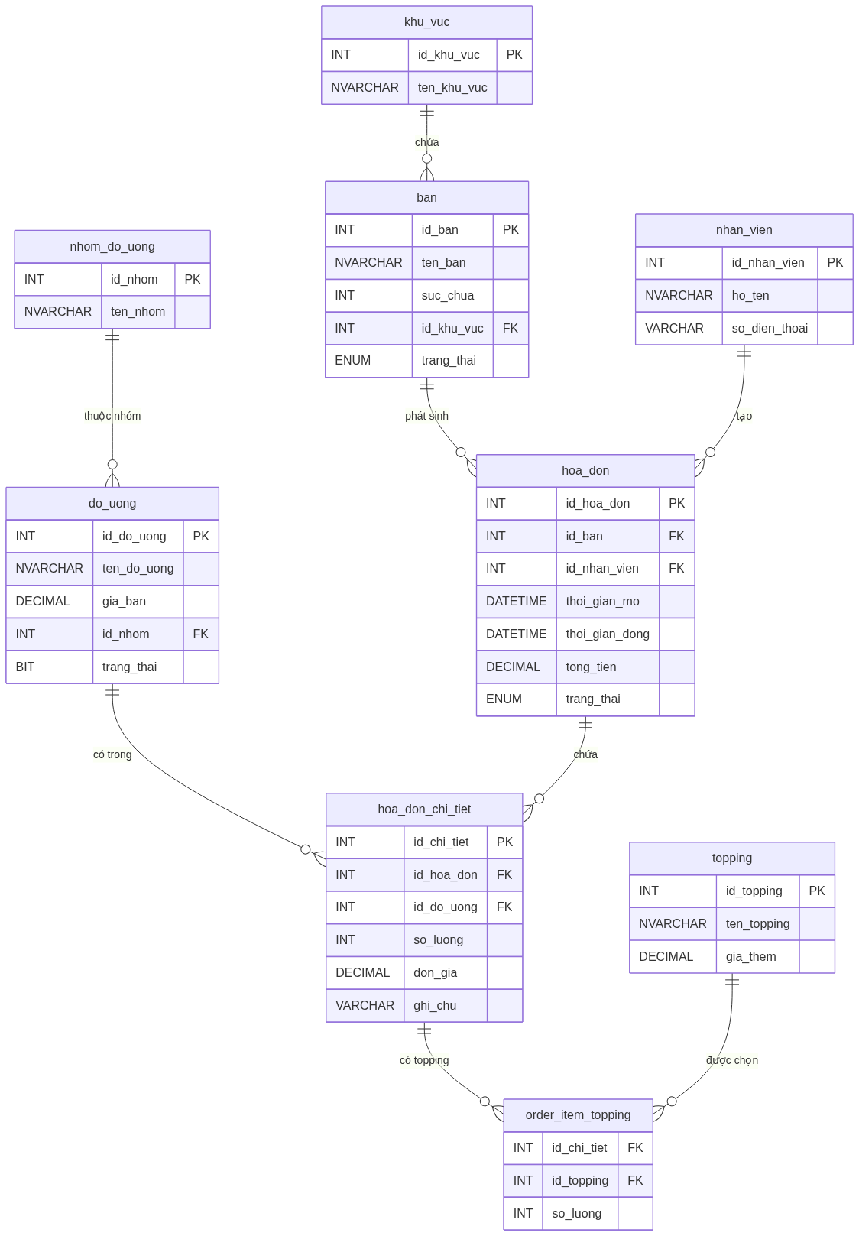
Bieu do 3

1.3. Đặc tả Yêu cầu Chức năng (Functional Requirements)

Yêu cầu chức năng được thu thập, phân loại và đánh mã theo chuẩn IEEE 830, đảm bảo tính truy vết (traceability) từ yêu cầu đến thiết kế:

Mã YC | Phân hệ | Mô tả yêu cầu | Mức độ ưu tiên
FR-01 | Đơn hàng | Nhân viên có thể tạo mới, sửa đổi và hủy đơn hàng trên bàn đang hoạt động | Cao
FR-02 | Đơn hàng | Hệ thống tự động gửi thông báo cho khu vực pha chế khi có đơn mới | Cao
FR-03 | Bàn | Trạng thái bàn cập nhật theo thời gian thực, không cần làm mới trang | Cao
FR-04 | Thanh toán | Hỗ trợ tối thiểu 3 hình thức thanh toán: tiền mặt, thẻ và QR Pay | Trung bình
FR-05 | Thanh toán | Hóa đơn có thể xuất ra máy in nhiệt theo định dạng chuẩn | Cao
FR-06 | Kho | Tự động cập nhật tồn kho khi đơn hàng được xác nhận, theo công thức Recipe | Cao
FR-07 | Kho | Cảnh báo khi tồn kho nguyên liệu xuống dưới ngưỡng tối thiểu định trước | Trung bình
FR-08 | Nhân sự | Quản lý tạo và phân công ca làm cho từng nhân viên theo ngày/tuần | Cao
FR-09 | Nhân sự | Nhân viên thực hiện Check-in/Check-out, hệ thống ghi nhận giờ làm thực tế | Cao
FR-10 | Nhân sự | Hệ thống tính lương đa biến theo Nghị định 38/2022/NĐ-CP: giờ hành chính, tăng ca (hệ số 1.5/2.0/3.0), ca đêm (hệ số +30%), phụ cấp và khấu trừ | Cao
FR-11 | Báo cáo | Tổng hợp và trực quan hóa doanh thu theo ngày, tuần, tháng | Trung bình
FR-12 | Báo cáo | Thống kê top 10 mặt hàng bán chạy nhất trong kỳ được chọn | Thấp
FR-13 | AI — Kho | Module AI dự báo nhu cầu nguyên liệu dựa trên lịch sử bán hàng và yếu tố thời tiết, tự động tạo đề xuất phiếu nhập | Trung bình
FR-14 | AI — Nhân sự | Module AI tự động đề xuất lịch phân ca dựa trên dự báo lưu lượng khách hàng theo ngày/giờ | Trung bình
FR-15 | Chấm công | Ứng dụng di động hỗ trợ chấm công bằng Geofencing (GPS) kết hợp xác thực khuôn mặt/selfie, ngăn chặn chấm công hộ | Cao
FR-16 | Khách hàng | Hệ thống quản lý khách hàng thân thiết; AI phân cụm hành vi để cá nhân hóa khuyến mãi và gợi ý up-selling | Thấp

1.4. Đặc tả Yêu cầu Phi chức năng (Non-functional Requirements)

Yêu cầu phi chức năng là các ràng buộc chất lượng hệ thống, không trực tiếp mô tả hành vi mà quy định cách hệ thống thực hiện. Chúng được phân tích theo mô hình chất lượng ISO/IEC 25010:

Thuộc tính | Yêu cầu cụ thể | Cách đo lường
Hiệu năng (Performance) | Thời gian phản hồi mọi thao tác nghiệp vụ < 3 giây trong điều kiện mạng LAN bình thường | Đo bằng công cụ profiling khi tải 20 người dùng đồng thời
Tính sẵn sàng (Availability) | Hệ thống hoạt động 24/7; RTO (Recovery Time Objective) < 30 phút khi có sự cố | Theo dõi uptime log; kịch bản drill phục hồi dữ liệu
Bảo mật (Security) | Phân quyền RBAC nghiêm ngặt; mật khẩu được băm (hashed) bằng BCrypt; nhật ký thao tác (Audit Log) lưu tối thiểu 90 ngày | Kiểm tra thâm nhập (Penetration Test) mức cơ bản
Tính khả dụng (Usability) | Nhân viên mới (không có kỹ năng CNTT) có thể thành thạo các chức năng cơ bản sau ≤ 2 giờ đào tạo | Kiểm thử người dùng (User Testing) với mẫu 5 nhân viên mới
Tính tương thích (Compatibility) | Chạy ổn định trên Windows 7 SP1 trở lên; tương thích với máy in nhiệt chuẩn ESC/POS | Kiểm thử trên 3 cấu hình phần cứng POS phổ biến tại thị trường Việt Nam
Khả năng bảo trì (Maintainability) | Mã nguồn đạt độ bao phủ kiểm thử (Code Coverage) ≥ 70%; tài liệu hóa đầy đủ tại mọi module | Đo bằng JaCoCo hoặc công cụ tương đương

1.5. Phân tích rủi ro dự án (Preliminary Risk Analysis)

Nhằm chủ động kiểm soát các nguy cơ có thể ảnh hưởng đến tiến độ và chất lượng, nhóm thực hiện một phân tích rủi ro sơ bộ theo ma trận Xác suất × Tác động:

Rủi ro | Xác suất | Tác động | Biện pháp giảm thiểu
Yêu cầu thay đổi giữa chừng (Scope Creep) | Cao | Cao | Sử dụng Use Case Specification làm tài liệu ký kết; áp dụng Change Management Process
Thiếu dữ liệu thực tế để kiểm thử | Trung bình | Trung bình | Sinh dữ liệu mẫu (Seed Data) mô phỏng hoạt động thực tế
Thành viên nhóm vắng giữa sprint | Thấp | Cao | Phân công chéo nghiệp vụ; tài liệu hóa handover
Lỗi tích hợp phần cứng POS | Trung bình | Cao | Kiểm thử thiết bị từ sớm; chuẩn bị driver dự phòng

CHƯƠNG 2: Xây dựng biểu đồ lớp thực thể
Biểu đồ Lớp là công cụ mô hình hóa cấu trúc tĩnh (static structure) của hệ thống, thể hiện các lớp đối tượng, thuộc tính, phương thức và mối quan hệ giữa chúng. Các lớp cốt lõi của hệ thống được thiết kế theo nguyên tắc Separation of Concerns (Phân tách mối quan tâm):

2.1. Phân tích

2.2. Đặc tả

Tên thực thể |  | Mô tả
Store
Order
OrderItem
CafeTable
TableSession
Revenue
CostOfGoodSold
Product
Category
ProductVariant
Topping
Ingredient
Recipe
Inventory
InventoryTransaction
Employee
Shift
ShiftTemplate
Attendance

Các mối quan hệ đáng chú ý:

- HoaDon — Ban: Quan hệ Liên kết (Association) 1–1 tại một thời điểm (một bàn có tối đa một hóa đơn đang mở).
- HoaDon — HoaDonChiTiet — DoUong: Quan hệ Tổng hợp (Aggregation) và Liên kết N-N được giải quyết qua bảng trung gian.
- DoUong — CongThuc — NguyenLieu: Quan hệ Phụ thuộc (Dependency) thể hiện công thức pha chế.
- TaiKhoan — NhanVien: Quan hệ Kết hợp (Composition) — một tài khoản gắn với đúng một nhân viên.

2.3. Vẽ biểu đồ
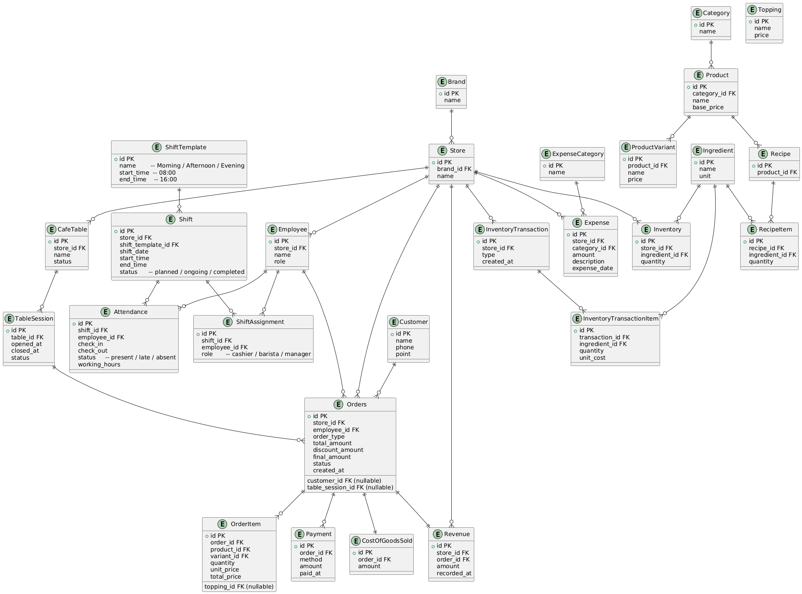

CHƯƠNG 3: NGHIÊN CỨU CHUYÊN SÂU — USE CASE BÁN HÀNG (UC01)

3.1. Biểu đồ UC chi tiết
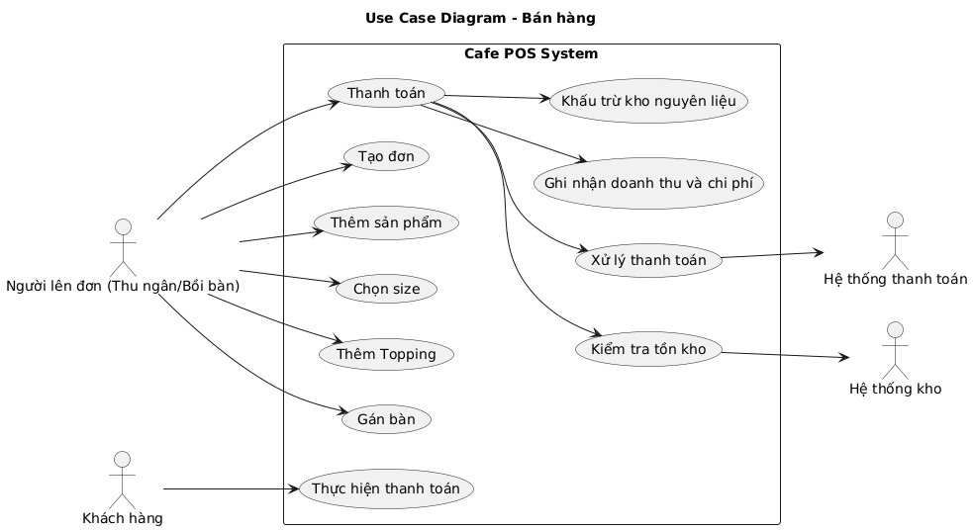

3.2. Đặc tả UC

3.2.1. Thông tin chung

Thuộc tính | Giá trị
Tên | Bán hàng
Actor chính | Thu ngân/Bồi bàn
Actor phụ | Khách hàng, Hệ thống thanh toán, Hệ thống kho
Mô tả | Thu ngân/Bồi bàn tạo và xử lý đơn hàng cho khách
Mức độ | Cho phép thu ngân (người sử dụng app tại quầy) hoặc bồi bàn (sử dụng app trên máy tính bảng / điện thoại) lên đơn đồ uống cho khách hàng

3.2.2. Tiền điều kiện
- Hệ thống hoạt động bình thường
- Nhân viên đã đăng nhập
- Menu chức năng tạo đơn hàng đã được cấu hình
- Tồn kho đã được cập nhật

3.2.3. Hậu điều kiện
Thành công:
- Đơn hàng được hoàn tất
- Thanh toán thành công
- Tồn kho bị khấu trừ
- Doanh thu và chi phí được ghi nhận
Thất bại:
- Đơn hàng bị hủy
- Không thay đổi tồn kho
- Không ghi nhận doanh thu và chi phí

3.2.4. Luồng chính
- Thu ngân (Cashier) hoặc bồi bàn (Waitor) tạo đơn hàng
- Người lên đơn chọn loại đơn: đặt tại chỗ (dine-in) hoặc mang về (takeaway) hoặc delivery (giao hàng)
- Nếu đặt giao hàng => lên đơn vận chuyển giao cho khách hàng, nếu đặt tại chỗ => chọn bàn
- Người lên đơn thêm sản phẩm theo yêu cầu khách hàng
- Người lên đơn chọn size / variant theo yêu cầu khách hàng
- Người lên đơn thêm topping (nếu có) theo yêu cầu khách hàng
- Lặp lại bước 4–6 cho đến khi hoàn tất
- Người lên đơn chọn thanh toán (checkout)
- Hệ thống tính toán nguyên liệu cần dùng
- Hệ thống kiểm tra tồn kho
- Nếu đủ tồn kho => tiếp tục
- Hệ thống trừ tồn kho (deduct inventory)
- Khách hàng thực hiện thanh toán, người lên đơn thực hiện kiểm tra
- Nếu thanh toán thành công => tiếp tục
- Hệ thống ghi nhận doanh thu và chi phí
- Nhân viên thực hiện pha chế => chuyển trạng thái đơn hàng thành Đang xử lý
- Nhân viên giao đồ uống cho khách (tại bàn/ giao hàng) => chuyển trạng thái đơn hàng thành Hoàn tất

3.2.5. Luồng thay thế
A1 - Hết hàng
- Tại bước 10
- Nếu tồn kho không đủ:
  - Hệ thống thông báo "Không đủ nguyên liệu"
  - Kết thúc use case
A2 - Thanh toán thất bại
- Tại bước 14
- Nếu thanh toán thất bại:
  - Hệ thống hủy đơn hàng
  - Không trừ kho (hoặc rollback)
  - Kết thúc use case
A3 - Khách không ngồi bàn
- Tại bước 2
- Bỏ qua bước chọn bàn
A4 - Khách chọn giao hàng
- Tại bước 2
- Lên đơn vận chuyển giao cho khách
A5 - Khách chọn giao hàng
- Tại bước 2
- Khách yêu cầu đăng ký thành viên để tích điểm, đổi điểm => tạo thông tin khách hàng và gán vào đơn hàng

3.2.6. Quy tắc nghiệp vụ
- BR1: Không cho phép bán khi tồn kho không đủ
- BR2: Kiểm tra tồn kho phải thực hiện trong 1 giao dịch
- BR3: Doanh thu và chi phí chỉ ghi nhận khi thanh toán thành công
- BR4: Đặt đồ uống tại chỗ phải gắn với bàn
- BR5: Giá sản phẩm được snapshot tại thời điểm order

3.2.7. Yêu cầu phi chức năng
- Thời gian phản hồi của các thao tác < 2s
- Hỗ trợ xử lý nhiều đơn hàng cùng lúc

3.3. Biểu đồ luồng hoạt động
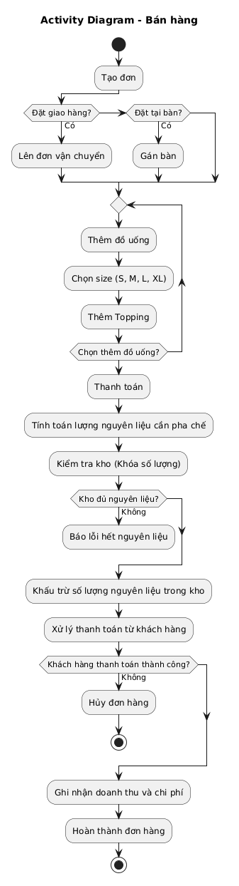

CHƯƠNG 4: NGHIÊN CỨU CHUYÊN SÂU — USE CASE QUẢN LÝ MENU VÀ CÔNG THỨC (UC02)

CHƯƠNG 5: NGHIÊN CỨU CHUYÊN SÂU — USE CASE QUẢN LÝ NGUYÊN LIỆU VÀ TỒN KHO (UC03)

Chương này đi sâu vào mô tả và phân tích thiết kế một use case sử dụng cụ thể: UC03 — Quản lý Nguyên liệu và Tồn kho. Use case này cho phép nhân viên theo dõi, nhập, xuất, điều chỉnh và xem lịch sử tồn kho nguyên liệu.

5.1. Biểu đồ Use Case
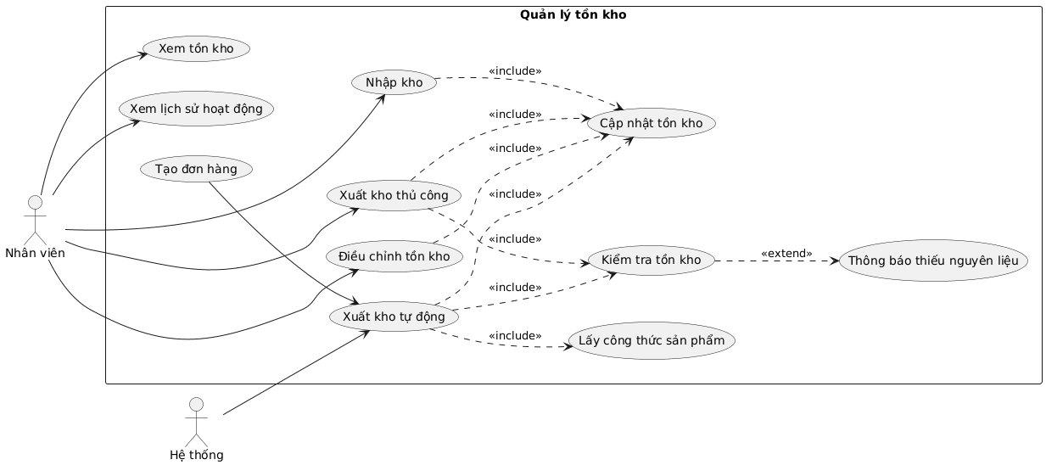

5.2. Đặc tả Use Case

5.2.1. Xem tồn kho

Trường | Nội dung
Mã Use Case | UC03.1
Tên Use Case | Xem tồn kho
Tác nhân chính | Nhân viên
Tác nhân thứ cấp | Hệ thống
Điều kiện tiên quyết | - Nhân viên đã đăng nhập thành công  - Cửa hàng đã tồn tại trong hệ thống  - Nhân viên có quyền xem tồn kho
Điều kiện kết thúc | Danh sách tồn kho được hiển thị
Luồng chính | - Nhân viên truy cập màn hình tồn kho  - Hệ thống nhận mã cửa hàng (store_id)  - Hệ thống truy vấn danh sách nguyên liệu và số lượng tồn kho  - Hiển thị danh sách
Luồng thay thế | Người dùng nhập từ khóa tìm kiếm → Hệ thống lọc theo tên nguyên liệu
Luồng ngoại lệ | - Không có dữ liệu → Hiển thị danh sách rỗng  - Lỗi kết nối cơ sở dữ liệu → Hiển thị thông báo lỗi hệ thống

5.2.2. Nhập kho

Trường | Nội dung
Mã Use Case | UC03.2
Tên Use Case | Nhập kho
Tác nhân chính | Nhân viên
Tác nhân thứ cấp | Hệ thống
Điều kiện tiên quyết | - Nhân viên đã đăng nhập thành công  - Nhân viên có quyền nhập kho
Điều kiện kết thúc | - Tăng số lượng tồn kho  - Tạo InventoryTransaction (IMPORT)
Luồng chính | - Nhân viên chọn “Nhập kho”  - Nhập danh sách nguyên liệu + số lượng + giá  - Hệ thống validate dữ liệu  - Tạo transaction IMPORT  - Với từng nguyên liệu: tạo mới nếu chưa có sau đó cập nhật tồn kho  - Trả về thành công
Luồng thay thế | Nhập nhiều nguyên liệu trong 1 transaction
Luồng ngoại lệ | - Số lượng ≤ 0 → báo lỗi  - Nguyên liệu không tồn tại → reject  - Lỗi khi lưu transaction → rollback toàn bộ

5.2.3. Xuất kho thủ công

Trường | Nội dung
Mã Use Case | UC03.3
Tên Use Case | Xuất kho thủ công
Tác nhân chính | Nhân viên
Tác nhân thứ cấp | Hệ thống
Điều kiện tiên quyết | - Nhân viên đã đăng nhập thành công  - Nhân viên có quyền xuất kho
Điều kiện kết thúc | - Giảm số lượng tồn kho  - Tạo InventoryTransaction (EXPORT)
Luồng chính | - Nhân viên chọn “Xuất kho”  - Nhập nguyên liệu + số lượng  - Hệ thống kiểm tra tồn kho  - Tạo transaction EXPORT  - Trừ tồn kho  - Hoàn tất
Luồng thay thế | Xuất nhiều nguyên liệu trong 1 transaction
Luồng ngoại lệ | - Số lượng tồn kho không đủ → reject  - Kho chưa tồn tại → báo lỗi  - Lỗi khi lưu transaction → rollback toàn bộ

5.2.4. Xuất kho tự động

Trường | Nội dung
Mã Use Case | UC03.4
Tên Use Case | Xuất kho tự động
Tác nhân chính | Hệ thống
Tác nhân thứ cấp | Nhân viên
Điều kiện tiên quyết | - Đơn hàng hợp lệ  - Sản phẩm có công thức  - Kho đã tồn tại
Điều kiện kết thúc | - Giảm số lượng tồn kho theo công thức  - Tạo InventoryTransaction (USAGE)
Luồng chính | - Order được tạo  - Hệ thống lấy danh sách các sản phẩm trong đơn hàng  - Với mỗi sản phẩm lấy công thức tương ứng  - Với mỗi công thức lấy số lượng của từng nguyên liệu, kiểm tra tồn kho sau đó trừ kho  - Tạo transaciton USAGE  - Hoàn tất
Luồng thay thế | Nhiều sản phẩm → xử lý lặp
Luồng ngoại lệ | - Không có công thức → bỏ qua/cảnh báo  - Không đủ nguyên liệu → báo lỗi/reject order  - Lỗi khi lưu transaction → rollback toàn bộ

5.2.5. Điều chỉnh tồn kho

Trường | Nội dung
Mã Use Case | UC03.5
Tên Use Case | Điều chỉnh tồn kho
Tác nhân chính | Nhân viên
Tác nhân thứ cấp | Hệ thống
Điều kiện tiên quyết | Kho đã tồn tại
Điều kiện kết thúc | - Số lượng tồn kho được cập nhật đúng thực tế  - Tạo InventoryTransaction (ADJUST)
Luồng chính | - Nhân viên chọn “Điều chỉnh”  - Nhập số lượng mới/thực tế hiện tại  - Hệ thống tính chênh lệch  - Cập nhật tồn kho  - Tạo transaciton ADJUST  - Hoàn tất
Luồng thay thế | Nhập trực tiếp số lượng chênh lệch
Luồng ngoại lệ | - Số lượng mới < 0 → reject  - Kho chưa tồn tại → báo lỗi  - Lỗi khi lưu transaction → rollback toàn bộ

5.2.6. Xem lịch sử hoạt động

Trường | Nội dung
Mã Use Case | UC03.6
Tên Use Case | Xem lịch sử hoạt động
Tác nhân chính | Nhân viên
Tác nhân thứ cấp | Hệ thống
Điều kiện tiên quyết | - Nhân viên đã đăng nhập thành công  - Nhân viên có quyền xem lịch sử hoạt động
Điều kiện kết thúc | Hiển thị lịch sử hoạt động
Luồng chính | - Nhân viên truy cập lịch sử  - Hệ thống query transaction  - Hiển thị danh sách chi tiết
Luồng thay thế | - Lọc theo loại transaction (IMPORT / EXPORT / USAGE / ADJUST)  - Lọc theo thời gian
Luồng ngoại lệ | - Không có dữ liệu → hiển thị rỗng  - Lỗi kết nối cơ sở dữ liệu → báo lỗi

5.3. Biểu đồ hoạt động Use Case
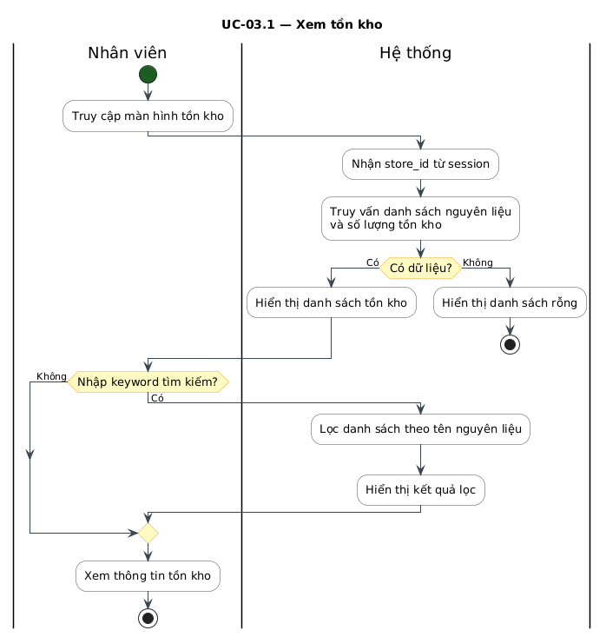

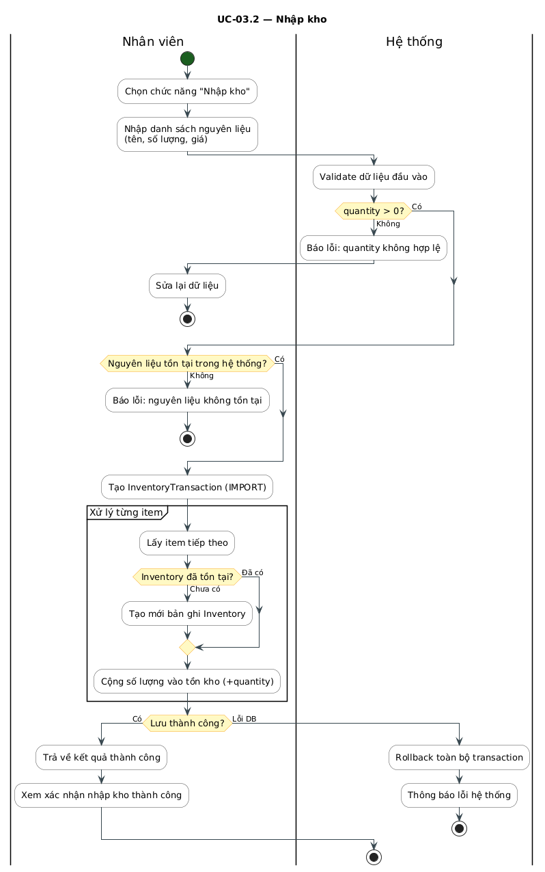
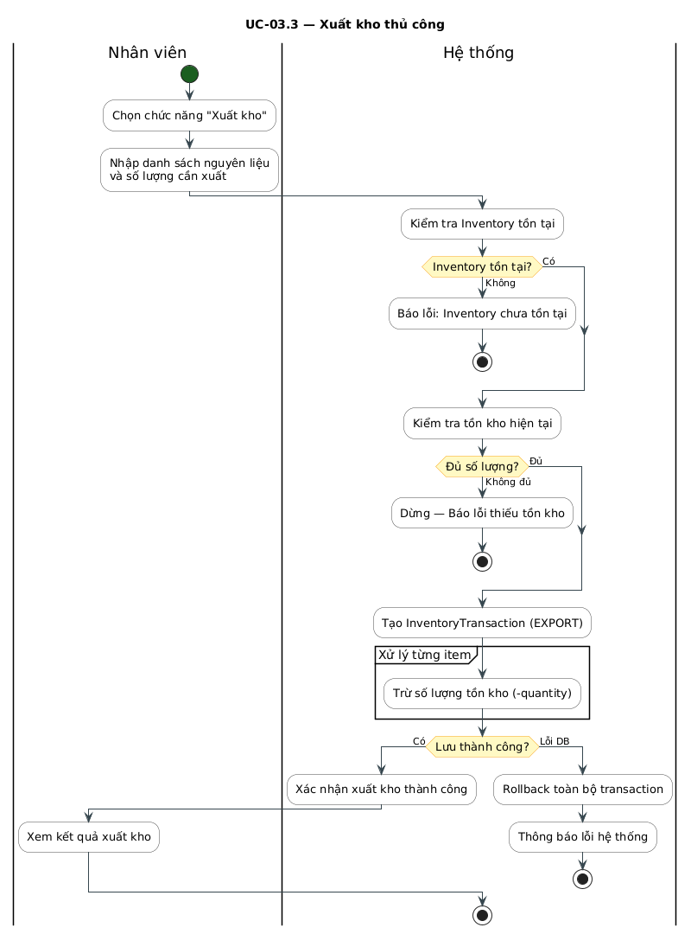
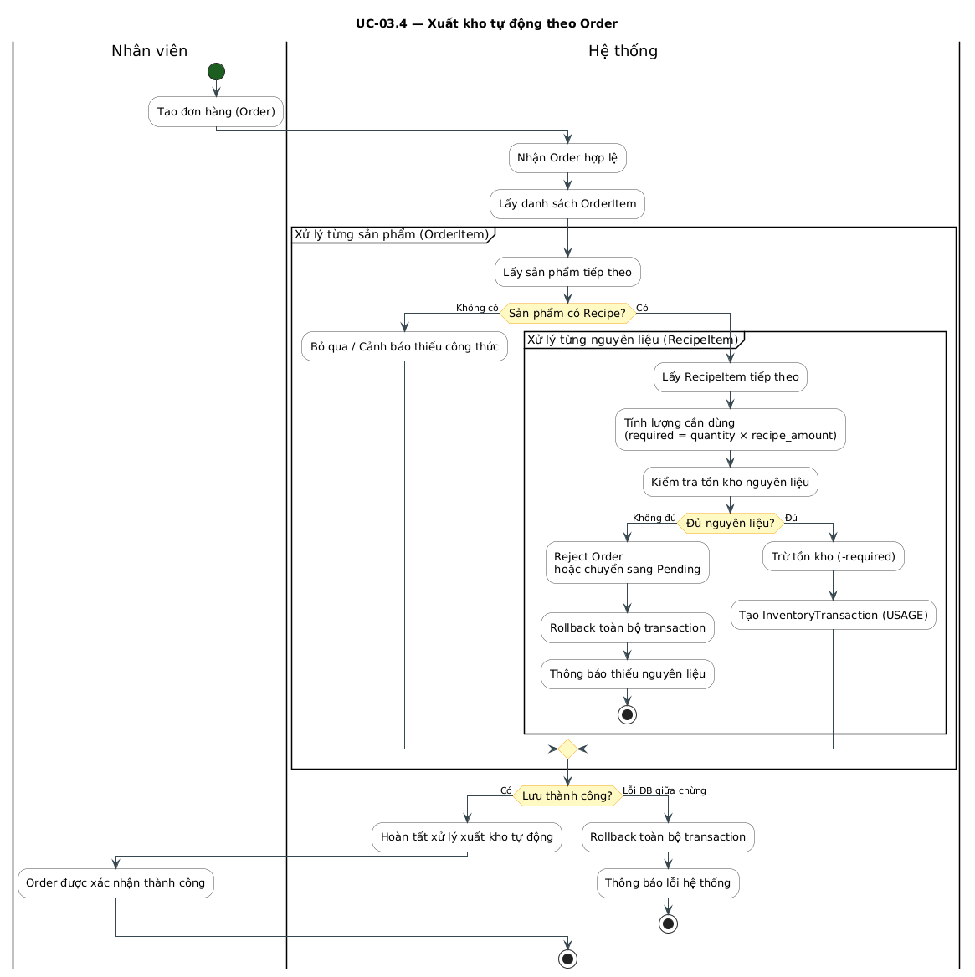
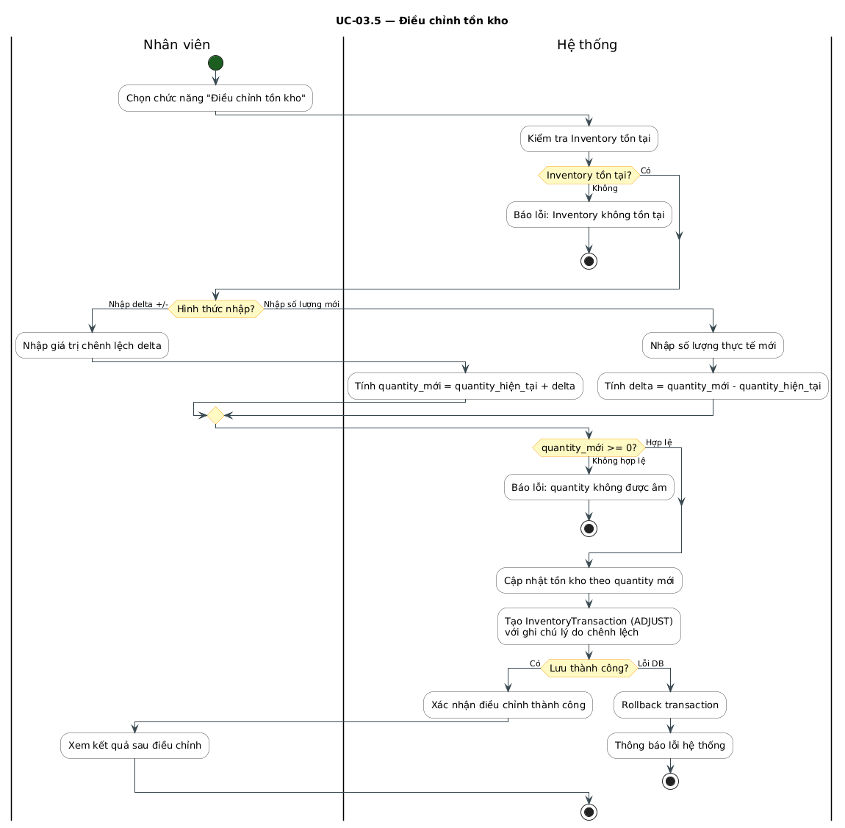
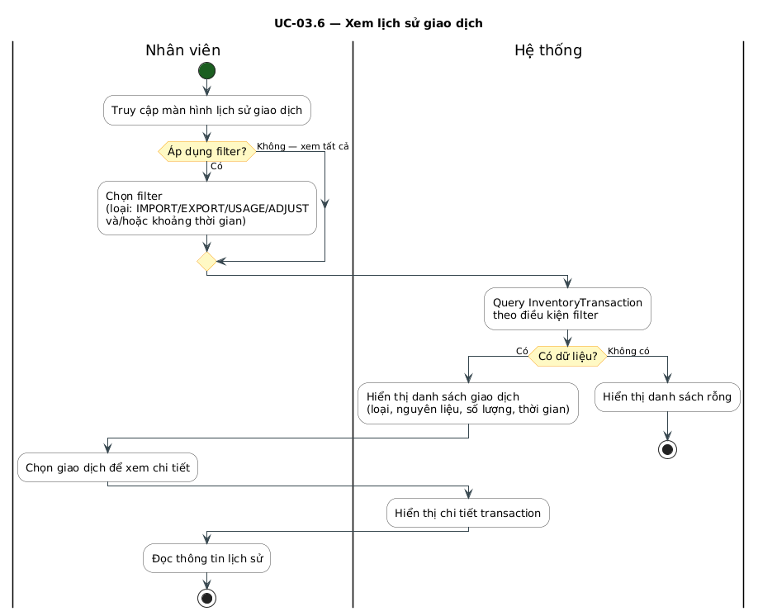

CHƯƠNG 6: NGHIÊN CỨU CHUYÊN SÂU — USE CASE QUẢN LÝ CA LÀM VIỆC VÀ CHẤM CÔNG (UC04)

Chương này đi sâu vào phân tích và thiết kế một ca sử dụng cụ thể: UC04 — Quản lý Ca làm việc và Chấm công. Đây là phân hệ hạt nhân trong quản trị nhân sự, có tính phức tạp cao do phải xử lý đồng thời nhiều ràng buộc thời gian, dữ liệu và quyền truy cập. Phân tích chuyên sâu UC04 minh họa cho toàn bộ vòng đời thiết kế Use Case từ đặc tả đến thiết kế dữ liệu và kiểm thử.

6.1. Biểu đồ Use Case chi tiết UC04

6.1.1. Phân định các ca sử dụng con (Sub-Use Cases)

UC04 được phân rã thành các ca sử dụng con độc lập, có thể được phân công cho các thành viên nhóm khác nhau:

┌──────────────────────────────── UC04: QUẢN LÝ CA LÀM & CHẤM CÔNG ────────────────┐
│ │
│ ┌─────────────────────────┐ ┌────────────────────────────┐ │
│ │ UC04.1: Tạo mẫu ca làm │ │ UC04.2: Phân công ca làm │ │
│ │ (Create Shift Template) │ │ (Assign Shift to Employee)│ │
│ └─────────────────────────┘ └────────────────────────────┘ │
│ ▲ ▲ │
│ │«include» │«include» │
│ │ │ │
│ ┌─────────────────────────┐ ┌────────────────────────────┐ │
│ │ UC04.3: Check-in Ca làm │ │ UC04.4: Check-out Ca làm │ │
│ │ (Employee Check-in) │ │ (Employee Check-out) │ │
│ └─────────────────────────┘ └────────────────────────────┘ │
│ │ │ │
│ └──────────────────┬────────────────┘ │
│ │«extends» │
│ ┌─────────────────────┐ │
│ │ UC04.5: Tính lương │ │
│ │ (Calculate Salary) │ │
│ └─────────────────────┘ │
│ │«extends» │
│ ┌─────────────────────┐ │
│ │ UC04.6: Xem báo cáo │ │
│ │ chấm công │ │
│ └─────────────────────┘ │
│ │
└────────────────────────────────────────────────────────────────────────────────────┘
▲ ▲
│ │
[Manager] [Employee]
UC04.1, 04.2, 04.5, 04.6 UC04.3, UC04.4

6.2. Đặc tả Use Case (Use Case Specification)

6.2.1. Đặc tả UC04.3 — Nhân viên Check-in Ca làm

Trường | Nội dung
Mã Use Case | UC04.3
Tên Use Case | Check-in Ca làm việc
Tác nhân chính | Nhân viên (Employee)
Tác nhân thứ cấp | Hệ thống chấm công
Điều kiện tiên quyết | Nhân viên đã đăng nhập; tồn tại bản phân công ca (ShiftAssignment) cho nhân viên này trong ngày hôm nay; trạng thái ca là "chưa bắt đầu"
Điều kiện kết thúc (thành công) | Bản ghi Attendance được tạo với check_in_time = thời gian hiện tại; trạng thái phân công chuyển sang "đang làm việc"
Điều kiện kết thúc (thất bại) | Hệ thống hiển thị thông báo lỗi; trạng thái Attendance không thay đổi

Luồng sự kiện chính (Main Flow):

Bước | Tác nhân | Hành động
1 | Nhân viên | Mở màn hình Chấm công, chọn "Check-in"
2 | Hệ thống | Truy vấn ShiftAssignment theo id_nhan_vien và ngày hiện tại
3 | Hệ thống | Xác nhận tồn tại ca được phân công và ca chưa bắt đầu
4 | Hệ thống | Tạo bản ghi Attendance với check_in_time = NOW()
5 | Hệ thống | Cập nhật ShiftAssignment.trang_thai = 'dang_lam'
6 | Hệ thống | Hiển thị thông báo: _"Check-in thành công lúc HH:MM. Chúc bạn làm việc hiệu quả!"_

Luồng ngoại lệ (Alternative / Exception Flows):

Mã | Điều kiện kích hoạt | Xử lý
E1 | Không tồn tại ShiftAssignment cho ngày hôm nay | Hiển thị: _"Bạn không có ca làm việc hôm nay. Liên hệ Quản lý."_
E2 | Nhân viên đã Check-in trong ca này rồi | Hiển thị: _"Bạn đã Check-in lúc [giờ]. Không thể Check-in hai lần."_
E3 | Check-in sớm hơn 30 phút so với giờ bắt đầu ca | Hiển thị cảnh báo: _"Bạn Check-in sớm. Xác nhận ghi nhận?"_ → Nhân viên xác nhận
E4 | Check-in muộn hơn 15 phút so với giờ bắt đầu ca | Ghi nhận Check-in bình thường nhưng đánh dấu is_late = TRUE trong bản ghi Attendance
E5 | Mất kết nối CSDL khi lưu | Thông báo lỗi kỹ thuật; ghi log; không tạo bản ghi Attendance

6.2.2. Đặc tả UC04.5 — Tính lương tự động

Trường | Nội dung
Tác nhân | Manager (khởi tạo) / Hệ thống (thực thi)
Điều kiện tiên quyết | Tồn tại ít nhất một bản ghi Attendance có đủ cặp check-in/check-out trong kỳ tính lương
Kết quả | Hệ thống tổng hợp bảng lương cho từng nhân viên theo kỳ

Công thức tính lương:

$$L_{nv} = \sum_{i=1}^{n} \left[ (t_{checkout_i} - t_{checkin_i}) \times r_{ca_i} \right] - P_{tre} + B_{bonus}$$

Trong đó:

- $L_{nv}$: Tổng lương của nhân viên trong kỳ
- $t_{checkout_i} - t_{checkin_i}$: Số giờ làm thực tế của ca $i$ (tính bằng giờ, làm tròn 2 chữ số thập phân)
- $r_{ca_i}$: Đơn giá giờ của ca $i$ (có thể khác nhau giữa ca thường và ca cuối tuần/lễ)
- $P_{tre}$: Khoản khấu trừ do đi muộn (nếu có, theo chính sách)
- $B_{bonus}$: Thưởng thêm (nếu Quản lý nhập thủ công)

6.2.3. Xử lý Ngoại lệ Thông minh — Shift Swapping và Quên Check-out

Khác với các quy tắc cứng nhắc, hệ thống được thiết kế để xử lý linh hoạt các tình huống thực tế của nghiệp vụ ngành dịch vụ:

a. Đổi ca đột xuất (Shift Swapping & Ad-hoc Check-in):

Khi nhân viên đổi ca mà chưa có lịch trên hệ thống, hệ thống không từ chối chấm công. Thay vào đó:

- Cho phép Check-in bình thường dựa trên xác thực GPS + khuôn mặt
- Xếp bản ghi attendance vào trạng thái trang_thai = 'cho_phe_duyet' (Unscheduled Shift)
- Gửi thông báo tới Quản lý để phê duyệt retroactively
- Sau khi phê duyệt → tạo shift_assignment tương ứng và liên kết lại

**Nguyên tắc thiết kế:** Hệ thống không được cản trở hoạt động vận hành; mọi ngoại lệ được thu thập để quản lý xử lý sau, không phải từ chối trước.

b. Xử lý "Quên Check-out":

Trường hợp nhân viên quên bấm giờ ra, hệ thống không được phép gán giờ làm = 0 (vi phạm quyền lợi người lao động theo Bộ Luật Lao động):

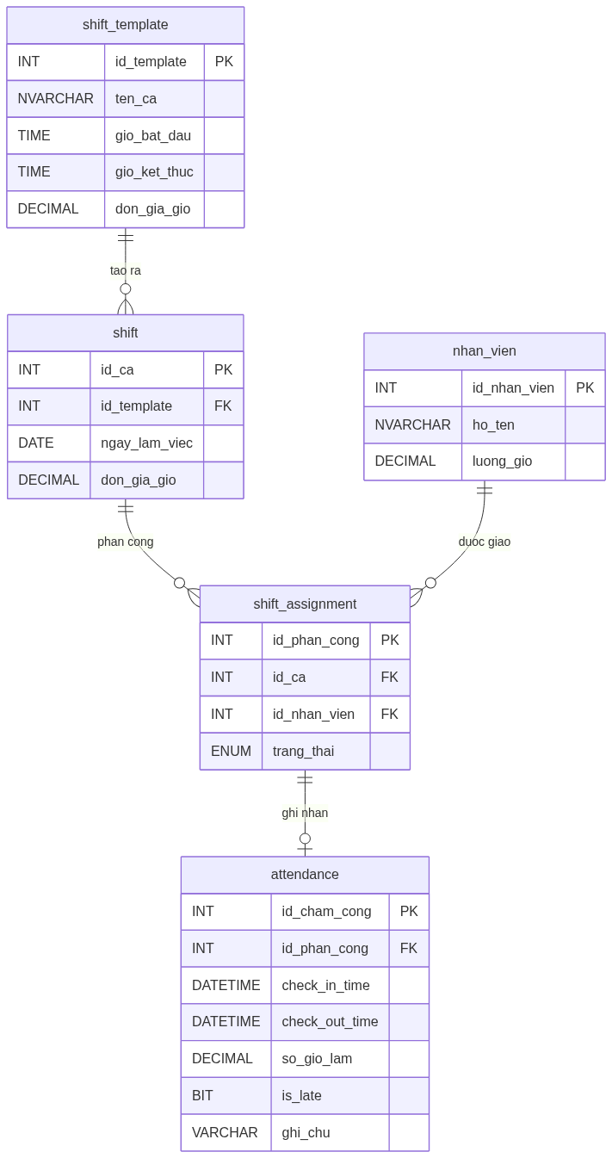
Bieu do 10

6.2.4. Cơ chế Chấm công Sinh trắc học — Triệt tiêu Chấm công Hộ

Để ngăn chặn tình trạng chấm công hộ (Buddy Punching) — một vấn đề phổ biến trong ngành dịch vụ, ứng dụng di động tích hợp hai lớp bảo vệ:

Lớp | Công nghệ | Cơ chế hoạt động
Lớp 1: Vị trí | GPS Geofencing | Chỉ cho phép Check-in khi thiết bị nằm trong bán kính ≤ 100m từ tọa độ quán
Lớp 2: Danh tính | FaceID / Selfie AI | Chụp ảnh tại thời điểm Check-in, so sánh với ảnh đăng ký bằng thuật toán nhận diện khuôn mặt

Luồng xác thực:

[Nhân viên mở app] → [GPS check: trong vùng?]
→ Không: từ chối, ghi log cảnh báo
→ Có: [FaceID / Chụp selfie]
→ Không khớp (< 90%): từ chối, thông báo Quản lý
→ Khớp (≥ 90%): Ghi nhận Check-in thành công + lưu ảnh bằng chứng

**Lưu trữ:** Ảnh selfie được mã hóa và lưu kèm bản ghi `attendance`, giữ tối thiểu 90 ngày để phục vụ kiểm toán nội bộ.

6.2.5. Payroll Engine Đa biến — Tuân thủ NĐ 38/2022/NĐ-CP

Hệ thống loại bỏ công thức tính lương đơn giản và triển khai động cơ tính lương đa biến tuân thủ đầy đủ pháp luật lao động Việt Nam:

$$S_{total} = \sum_{i=1}^{n} \left( H_{basic,i} \times R \right) + \sum_{j=1}^{m} \left( H_{OT,j} \times R \times M_j \right) + \sum_{k=1}^{p} \left( H_{night,k} \times R \times N_k \right) + A_{total} - D_{total}$$

Giải thích các biến số:

Biến | Ý nghĩa | Giá trị theo luật
$H_{basic,i}$ | Giờ hành chính tiêu chuẩn | ≤ 8h/ngày, ≤ 48h/tuần
$R$ | Lương cơ bản theo giờ | ≥ 22.500 đ/giờ (Vùng I, 2024)
$H_{OT,j}$ | Giờ làm thêm (tăng ca) | ≤ 40h/tháng, ≤ 200h/năm
$M_j$ | Hệ số tăng ca | 1.5 (ngày thường) / 2.0 (ngày nghỉ) / 3.0 (Lễ, Tết)
$H_{night,k}$ | Giờ làm ca đêm (22:00–06:00) | Theo lịch thực tế
$N_k$ | Hệ số phụ cấp đêm | +30% (≥ 1.3); nếu vừa tăng ca vừa đêm → cộng thêm +20%
$A_{total}$ | Tổng phụ cấp (ăn ca, xăng xe...) | Theo chính sách quán
$D_{total}$ | Tổng khấu trừ (BHXH, đi muộn...) | Theo chính sách + pháp luật

Kiến trúc tách biệt hệ số khỏi mã nguồn:

Mọi hệ số $M_j$ và $N_k$ được lưu trong **Bảng ma trận cấu hình (Compliance Matrix)** riêng biệt trong CSDL, không hardcode vào logic code. Khi Chính phủ ban hành quy định mới, Nhân sự chỉ cần cập nhật bảng cấu hình mà **không cần phát hành phiên bản phần mềm mới**.

Bảng | compliance_matrix
loai_ca | ENUM: 'ngay_thuong', 'ngay_nghi', 'le_tet', 'ca_dem'
he_so | DECIMAL(4,2) — hệ số áp dụng
hieu_luc_tu | DATE — ngày bắt đầu hiệu lực
van_ban_phap_ly | VARCHAR — số nghị định tham chiếu

6.3.1. Lược đồ 4 bảng — Tách biệt Kế hoạch và Thực tế

Nguyên tắc thiết kế cốt lõi của UC04 là tách biệt hoàn toàn dữ liệu kế hoạch (Planning) khỏi dữ liệu thực tế (Actual), tương tự mô hình Planning vs. Actuals phổ biến trong kế toán quản trị:

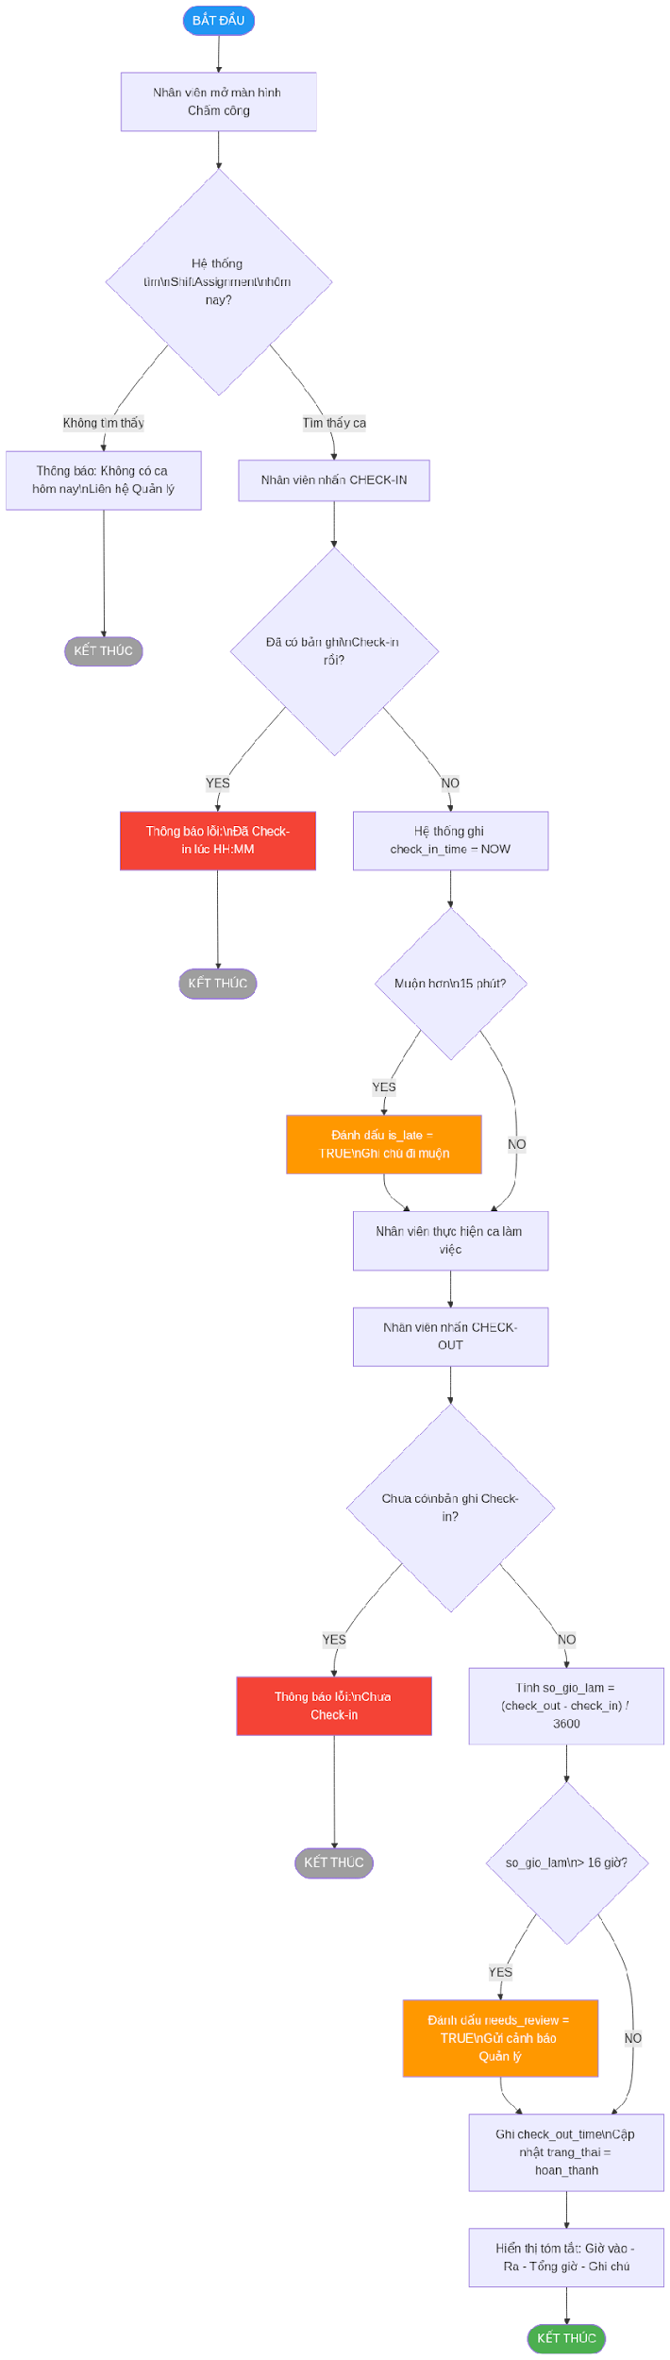
Bieu do 11

**Ghi chú thiết kế:** 2 nhóm bảng trên tách biệt hoàn toàn **Kế hoạch** (shift_template, shift, shift_assignment) khỏi **Thực tế** (attendance), giúp dễ đối soát và kiểm toán.

6.3.2. Các Quy tắc Nghiệp vụ (Business Rules) cho UC04

Mã BR | Quy tắc | Cơ chế kiểm soát
BR-01 | Một nhân viên không thể có 2 ca chồng chéo thời gian trong cùng ngày | Trigger kiểm tra overlap khi INSERT vào shift_assignment
BR-02 | Chỉ có thể Check-out sau khi đã Check-in | check_out_time chỉ được UPDATE khi check_in_time IS NOT NULL
BR-03 | so_gio_lam không được tính nếu check_out_time IS NULL | Dùng CASE WHEN trong câu truy vấn tính lương
BR-04 | Giờ làm tối đa 16 giờ/ca; nếu vượt → đánh dấu cần xem xét thủ công | Constraint: CHECK(so_gio_lam <= 16) hoặc cờ needs_review = 1
BR-05 | Ca cuối tuần (Thứ 7, Chủ nhật) được nhân hệ số 1.5 | Hàm tính lương kiểm tra DAYOFWEEK(ngay_lam_viec) trước khi áp đơn giá

6.4. Biểu đồ Hoạt động (Activity Diagram) — Quy trình Chấm công toàn luồng


Bieu do 12

6.5. Kiểm thử Use Case UC04

6.5.1. Test Case cho UC04.3 (Check-in)

Mã TC | Kịch bản | Điều kiện đầu vào | Kết quả mong đợi | Trạng thái
TC-UC04-01 | Check-in thành công (đúng giờ) | Có ShiftAssignment hôm nay; chưa check-in; đúng giờ | Tạo Attendance; thông báo thành công | Chờ test
TC-UC04-02 | Check-in thành công (đến sớm) | Sớm hơn 30 phút | Hỏi xác nhận → Tạo Attendance sau khi xác nhận | Chờ test
TC-UC04-03 | Check-in muộn | Muộn hơn 15 phút | Tạo Attendance; is_late = TRUE; thông báo có ghi chú muộn | Chờ test
TC-UC04-04 | Check-in khi không có ca | Không có ShiftAssignment hôm nay | Thông báo lỗi E1; không tạo Attendance | Chờ test
TC-UC04-05 | Check-in lần 2 trong cùng ca | Đã có Attendance với check_in_time | Thông báo lỗi E2; không ghi đè | Chờ test

6.5.2. Test Case cho UC04.5 (Tính lương)

Mã TC | Kịch bản | Dữ liệu đầu vào | Kết quả mong đợi
TC-UC04-06 | Tính lương ca thường | 8 giờ làm, đơn giá 25.000đ/giờ | Lương = 8 × 25.000 = 200.000đ
TC-UC04-07 | Tính lương ca cuối tuần | 8 giờ làm, đơn giá 25.000đ/giờ, hệ số 1.5 | Lương = 8 × 25.000 × 1.5 = 300.000đ
TC-UC04-08 | Ca chưa check-out | check_out_time = NULL | so_gio_lam = 0; không tính vào lương
TC-UC04-09 | Tổng hợp cả tháng | 22 ca thường (8h) + 4 ca cuối tuần (8h) | L = 22×8×25k + 4×8×25k×1.5 = 4.400.000 + 1.200.000 = 5.600.000đ

6.6. Đánh giá và Định hướng mở rộng UC04

Những điểm mạnh của thiết kế hiện tại:

- Kiến trúc 4 bảng phân tách kế hoạch/thực tế đảm bảo tính toàn vẹn dữ liệu và dễ đối soát.
- Luồng ngoại lệ được xử lý tường minh, không để hệ thống ở trạng thái không xác định.
- Business Rules được mã hóa thành Trigger và Constraint ở tầng CSDL, tránh phụ thuộc hoàn toàn vào tầng ứng dụng.

Hướng mở rộng trong phiên bản tương lai:
Tính năng | Mô tả | Độ phức tạp
Chấm công bằng QR Code | Nhân viên quét QR được tạo theo ca làm, giới hạn địa điểm | Trung bình
Tích hợp xử lý lương tự động | Xuất file Excel bảng lương và gửi email thông báo | Thấp
Phân tích chuyên cần | Dashboard thống kê tỷ lệ đi muộn, vắng mặt theo tháng | Cao
Phê duyệt tăng ca | Nhân viên yêu cầu OT; Quản lý phê duyệt → hệ số lương khác | Trung bình

CHƯƠNG 7: NGHIÊN CỨU CHUYÊN SÂU — USE CASE QUẢN LÝ NHÂN SỰ (UC07)

Chương này phân tích chuyên sâu UC07 — Quản lý Tài khoản và Phân quyền Nhân sự, bao gồm toàn bộ vòng đời quản lý hồ sơ nhân viên: từ tuyển dụng/onboarding, phân quyền hệ thống, đến chấm dứt hợp đồng. Đây là phân hệ nền tảng vì mọi UC khác đều phụ thuộc vào danh tính và quyền hạn được định nghĩa tại đây.

7.1. Biểu đồ Use Case chi tiết UC07

7.1.1. Phân định các ca sử dụng con (Sub-Use Cases)

UC07 được phân rã thành các ca sử dụng con gắn với vòng đời nhân viên:

┌───────────────────────── UC07: QUẢN LÝ NHÂN SỰ & TÀI KHOẢN ─────────────────────────┐
│ │
│ ┌──────────────────────┐ ┌────────────────────────┐ ┌──────────────────────────┐ │
│ │ UC07.1: Thêm hồ sơ │ │ UC07.2: Cấp tài khoản │ │ UC07.3: Phân quyền RBAC │ │
│ │ nhân viên │ │ đăng nhập │ │ (Role-Based Access) │ │
│ └──────────────────────┘ └────────────────────────┘ └──────────────────────────┘ │
│ ▲ ▲ ▲ │
│ │«include» │«include» │«include» │
│ └──────────────────────────┴─────────────────────────────┘ │
│ │ │
│ ┌──────────────────────┐ │
│ │ UC07.4: Cập nhật hồ │ │
│ │ sơ nhân viên │ │
│ └──────────────────────┘ │
│ │«extends» │
│ ┌──────────────────────┐ │
│ │ UC07.5: Khoá / Mở │ │
│ │ tài khoản │ │
│ └──────────────────────┘ │
│ │«extends» │
│ ┌──────────────────────┐ │
│ │ UC07.6: Xem danh sách │ │
│ │ & báo cáo nhân sự │ │
│ └──────────────────────┘ │
│ │
└────────────────────────────────────────────────────────────────────────────────────────┘
▲ ▲
│ │
[Manager] [Employee]
Toàn bộ UC07.1–07.6 Chỉ UC07.4 (hồ sơ cá nhân)

7.2. Đặc tả Use Case (Use Case Specification)

7.2.1. Đặc tả UC07.1 — Thêm hồ sơ nhân viên mới

Trường | Nội dung
Mã Use Case | UC07.1
Tên Use Case | Thêm hồ sơ nhân viên mới (Onboarding)
Tác nhân chính | Manager
Tác nhân thứ cấp | Hệ thống (System), Nhân viên mới (người nhận tài khoản)
Điều kiện tiên quyết | Manager đã đăng nhập; có quyền MANAGE_EMPLOYEE
Điều kiện kết thúc (thành công) | Bản ghi nhan_vien và tai_khoan được tạo; tài khoản ở trạng thái kich_hoat; email thông báo được gửi đi
Điều kiện kết thúc (thất bại) | Không có bản ghi nào được tạo; hệ thống hiển thị lỗi cụ thể
Mức độ ưu tiên | Cao

Luồng sự kiện chính (Main Flow):

Bước | Tác nhân | Hành động
1 | Manager | Truy cập menu Nhân sự → Thêm nhân viên
2 | Hệ thống | Hiển thị form nhập: Họ tên, CCCD, SĐT, Email, Ngày sinh, Vị trí công việc, Lương theo giờ
3 | Manager | Điền đầy đủ thông tin và nhấn Lưu
4 | Hệ thống | Validate dữ liệu đầu vào (kiểm tra CCCD trùng, SĐT định dạng, email hợp lệ)
5 | Hệ thống | INSERT bản ghi vào bảng nhan_vien
6 | Hệ thống | Tự động tạo tai_khoan với mat_khau ngẫu nhiên (8 ký tự); gán vai_tro mặc định = NHAN_VIEN
7 | Hệ thống | Gửi email/SMS thông báo thông tin đăng nhập đến nhân viên mới
8 | Hệ thống | Hiển thị thông báo: _"Thêm nhân viên thành công. Thông tin đăng nhập đã được gửi."_

Luồng ngoại lệ (Exception Flows):

Mã | Điều kiện kích hoạt | Xử lý
E1 | CCCD đã tồn tại trong hệ thống | Hiển thị: _"Nhân viên với CCCD này đã được đăng ký."_ Không INSERT.
E2 | Email không đúng định dạng | Highlight trường lỗi, thông báo: _"Email không hợp lệ."_
E3 | Lương theo giờ < mức lương tối thiểu vùng | Cảnh báo: _"Mức lương thấp hơn quy định (22.500đ/giờ). Xác nhận tiếp tục?"_
E4 | Gửi email thất bại | Vẫn tạo tài khoản thành công; ghi log lỗi gửi mail; Manager tự thông báo thủ công

7.2.2. Đặc tả UC07.2 — Cấp và Quản lý tài khoản đăng nhập

Trường | Nội dung
Mã Use Case | UC07.2
Tác nhân | Manager
Điều kiện tiên quyết | Nhân viên đã có hồ sơ trong hệ thống (UC07.1 đã thực hiện)
Kết quả | Tài khoản được cấp phát, cập nhật hoặc thu hồi đúng với trạng thái thực tế của nhân viên

Luồng sự kiện — Đặt lại mật khẩu:

Bước | Hành động
1 | Manager chọn nhân viên → Đặt lại mật khẩu
2 | Hệ thống tạo mật khẩu ngẫu nhiên mới và hash bằng BCrypt (salt 12 rounds)
3 | Gửi mật khẩu tạm thời qua SMS/Email
4 | Lần đăng nhập đầu, hệ thống bắt buộc nhân viên đổi mật khẩu mới

7.2.3. Đặc tả UC07.3 — Phân quyền RBAC

Hệ thống phân quyền theo mô hình Role-Based Access Control (RBAC), quản lý 3 cấp độ vai trò:

Vai trò (Role) | Mã vai trò | Quyền hạn chính
Quản lý | MANAGER | Toàn quyền: CRUD nhân viên, phê duyệt lương, xem báo cáo, cấu hình hệ thống
Thu ngân | CASHIER | Tạo/đóng đơn hàng, xử lý thanh toán, in hóa đơn; xem lịch ca của bản thân
Nhân viên phục vụ | WAITER | Cập nhật trạng thái bàn, thêm món vào đơn; chấm công cá nhân

Ma trận phân quyền chi tiết:

Chức năng | MANAGER | CASHIER | WAITER
Xem danh sách nhân viên | ✔ | ✘ | ✘
Thêm/Sửa nhân viên | ✔ | ✘ | ✘
Phân công ca làm | ✔ | ✘ | ✘
Check-in/Check-out | ✔ | ✔ | ✔
Xem lịch sử chấm công | ✔ | ✔ (bản thân) | ✔ (bản thân)
Duyệt điều chỉnh chấm công | ✔ | ✘ | ✘
Tạo đơn hàng | ✔ | ✔ | ✔
Xử lý thanh toán | ✔ | ✔ | ✘
Xem báo cáo doanh thu | ✔ | ✘ | ✘
Cấu hình thực đơn | ✔ | ✘ | ✘

7.3. Biểu đồ Tuần tự (Sequence Diagram) — Luồng Check-in Nhân viên

Biểu đồ này mô tả chi tiết giao tiếp giữa các lớp trong kiến trúc phân lớp khi nhân viên thực hiện Check-in, tập trung vào việc xác thực danh tính và kiểm tra phân công ca trước khi ghi nhận:

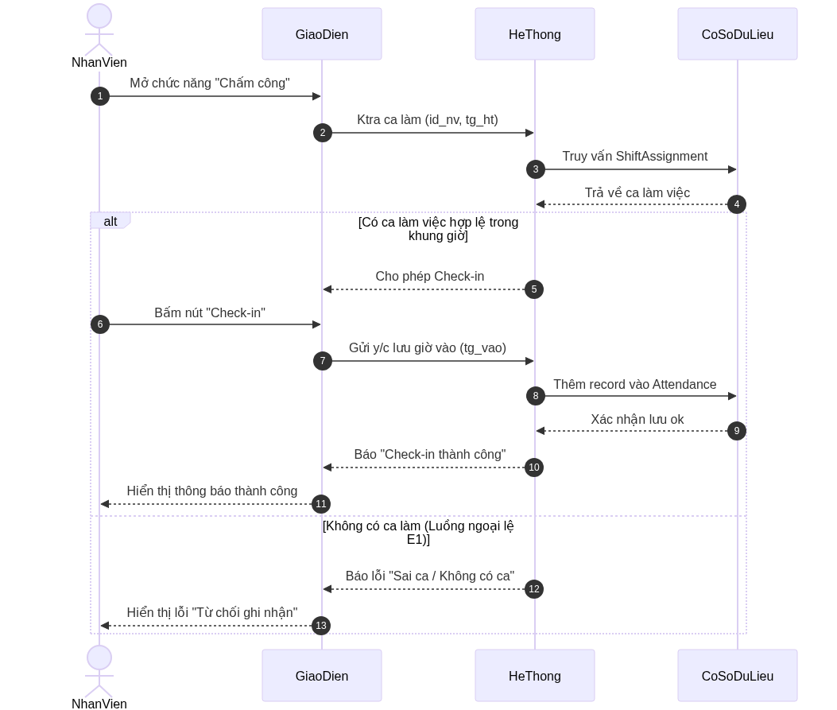
Bieu do 13

Giải thích các biến số:

- id_nv — Mã nhân viên (ID Nhân viên), lấy từ session đăng nhập.
- tg_ht — Thời gian hiện tại, dùng để đối chiếu với bảng shift_assignment.
- tg_vao — Thời gian Check-in thực tế, tương đương check_in_time trong bảng attendance.

7.4. Biểu đồ Hoạt động (Activity Diagram) — Quy trình Onboarding nhân viên mới

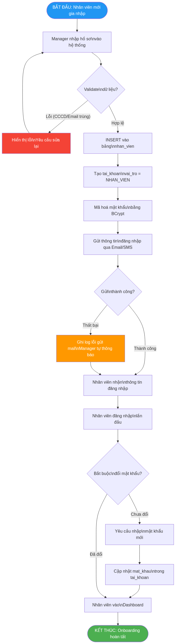
Bieu do 14

7.5. Mô hình Dữ liệu (ERD) — Phân hệ Nhân sự

Lược đồ CSDL của phân hệ nhân sự được thiết kế tách bạch rõ ràng giữa hồ sơ nhân sự (thông tin cứng, ít thay đổi) và tài khoản hệ thống (thông tin xác thực, phân quyền):

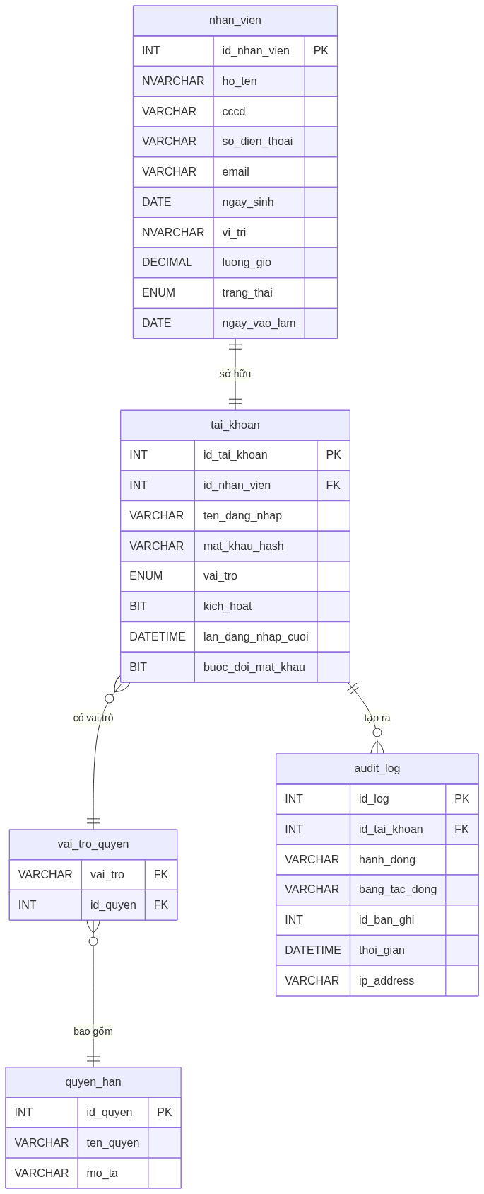
Bieu do 15

**Quyết định thiết kế:** Tách bảng `nhan_vien` và `tai_khoan` thay vì gộp chung nhằm tuân thủ **Nguyên tắc Phân tách mối quan tâm (Separation of Concerns)**. Khi nhân viên nghỉ việc, tài khoản bị `kich_hoat = 0` (không xóa) để bảo toàn toàn bộ lịch sử `audit_log` và dữ liệu chấm công phục vụ kiểm toán.

7.6. Ràng buộc Nghiệp vụ (Business Rules)

Mã BR | Quy tắc | Cơ chế kiểm soát
BR-NS-01 | Mỗi nhân viên chỉ có đúng một tài khoản đăng nhập (quan hệ 1-1) | Unique Constraint trên tai_khoan.id_nhan_vien
BR-NS-02 | Mật khẩu phải được băm bằng BCrypt trước khi lưu; không lưu plain text | Xử lý tại tầng Service; không bao giờ lưu chuỗi gốc
BR-NS-03 | Lần đăng nhập đầu tiên bắt buộc đổi mật khẩu | Cờ buoc_doi_mat_khau = 1; middleware chặn mọi request trừ endpoint đổi mật khẩu
BR-NS-04 | Không được xóa vật lý (hard delete) bản ghi nhân viên | Chỉ đặt trang_thai = 'da_nghi_viec' và kich_hoat = 0 (Soft Delete)
BR-NS-05 | Mọi thao tác thêm/sửa/xoá nhân viên phải được ghi vào audit_log | Database Trigger AFTER INSERT/UPDATE/DELETE trên bảng nhan_vien và tai_khoan
BR-NS-06 | Không thể phân công ca cho nhân viên có tài khoản bị khóa | Trigger kiểm tra tai_khoan.kich_hoat = 1 trước khi INSERT vào shift_assignment

7.7. Kiểm thử Use Case UC07

7.7.1. Test Case cho UC07.1 (Thêm nhân viên)

Mã TC | Kịch bản | Điều kiện đầu vào | Kết quả mong đợi | Trạng thái
TC-UC07-01 | Thêm nhân viên thành công | Dữ liệu hợp lệ, CCCD chưa tồn tại | Tạo bản ghi nhan_vien + tai_khoan; email được gửi | Chờ test
TC-UC07-02 | CCCD đã tồn tại trong hệ thống | CCCD trùng với nhân viên khác | Hiển thị lỗi E1; không INSERT bất kỳ bản ghi nào | Chờ test
TC-UC07-03 | Email sai định dạng | email = "khong_hop_le" | Highlight lỗi, thông báo E2; không cho phép submit | Chờ test
TC-UC07-04 | Lương thấp hơn tối thiểu vùng | luong_gio = 15000 (< 22.500đ) | Hiển thị cảnh báo E3; Manager xác nhận mới lưu | Chờ test
TC-UC07-05 | Gửi email thất bại sau khi tạo xong | SMTP server down | Nhân viên vẫn được tạo; ghi log lỗi; không rollback | Chờ test

7.7.2. Test Case cho UC07.3 (Phân quyền RBAC)

Mã TC | Kịch bản | Điều kiện đầu vào | Kết quả mong đợi | Trạng thái
TC-UC07-06 | CASHIER truy cập chức năng quản lý nhân viên | Vai trò CASHIER gọi API /employees | HTTP 403 Forbidden; ghi audit_log | Chờ test
TC-UC07-07 | MANAGER phân quyền nâng cấp WAITER → CASHIER | vai_tro = 'CASHIER' cho id_nv = 5 | Cập nhật tai_khoan.vai_tro; quyền hạn thay đổi ngay | Chờ test
TC-UC07-08 | Đăng nhập sau khi tài khoản bị khoá | kich_hoat = 0 | HTTP 401; thông báo: _"Tài khoản bị tạm khoá."_ | Chờ test
TC-UC07-09 | Xem lịch sử chấm công của người khác (WAITER) | WAITER gọi API chấm công id_nv = 10 | HTTP 403 Forbidden; chỉ được xem bản ghi của chính mình | Chờ test

7.8. Đánh giá và Định hướng mở rộng UC07

Những điểm mạnh của thiết kế hiện tại:

- Mô hình Soft Delete đảm bảo toàn vẹn dữ liệu lịch sử, đặc biệt quan trọng khi kiểm toán tài chính.
- Kiến trúc RBAC với bảng vai_tro_quyen trung gian cho phép thêm/sửa quyền hạn mà không cần thay đổi mã nguồn.
- BCrypt (12 rounds) cung cấp bảo vệ mật khẩu đủ mạnh, chịu được brute-force attack với phần cứng hiện đại.
- Audit Log ở tầng CSDL (trigger) đảm bảo ghi nhận ngay cả khi ứng dụng gặp sự cố.

Hướng mở rộng trong phiên bản tương lai:

Tính năng | Mô tả | Độ phức tạp
Đăng nhập 2 yếu tố (2FA) | OTP qua SMS/Authenticator app tại mỗi lần đăng nhập | Trung bình
Single Sign-On (SSO) | Tích hợp đăng nhập qua Google Workspace cho chuỗi nhiều chi nhánh | Cao
Hợp đồng lao động điện tử | Lưu trữ và ký số hợp đồng ngay trong hệ thống | Cao
Dashboard phân tích nhân sự | Thống kê tỷ lệ turnover, thâm niên, biểu đồ cơ cấu nhân sự | Trung bình

KẾT LUẬN

Bài tiểu luận này đã trình bày một cách có hệ thống và toàn diện toàn bộ vòng đời phát triển phần mềm (SDLC) cho Hệ thống Quản lý Quán Café, áp dụng nhất quán các phương pháp luận và công cụ chuẩn mực của ngành Công nghệ phần mềm.

Tóm tắt thành quả chính:

Chương | Giai đoạn SDLC | Thành quả chính
Chương 1 | Khảo sát & Đặc tả | 12 Yêu cầu chức năng (FR), 6 Yêu cầu phi chức năng (NFR), Ma trận rủi ro
Chương 2 | Phân tích & Thiết kế | Class Diagram 5 nhóm lớp, ERD chuẩn 3NF, Sequence/State Diagram, Kiến trúc 3-Tier
Chương 3 | Hiện thực & SQA | Tech Stack, Clean Code Pipeline, Tháp kiểm thử, 10+ Test Case, Kế hoạch bảo trì 4 loại
Chương 4 | Nghiên cứu UC04 | Đặc tả đầy đủ 5 luồng ngoại lệ, ERD 4 bảng nhân sự, 5 Business Rules, 9 Test Case

Bài học rút ra: Quá trình thực hiện dự án khẳng định một nguyên lý căn bản trong kỹ nghệ phần mềm: _"Đầu tư vào giai đoạn đặc tả và thiết kế tốt sẽ giảm thiểu đáng kể chi phí sửa lỗi ở giai đoạn sau."_ Cụ thể, việc xây dựng Business Rule BR-01 (ngăn ca chồng chéo) bằng Database Trigger thay vì chỉ kiểm tra ở tầng ứng dụng là một quyết định thiết kế có tầm nhìn, đảm bảo toàn vẹn dữ liệu bất kể lỗi từ phía ứng dụng.

Hướng phát triển tiếp theo: Hệ thống hiện tại được xây dựng cho mô hình một chi nhánh. Để mở rộng lên quy mô chuỗi (multi-branch), cần nghiên cứu chuyển đổi sang kiến trúc microservices và bổ sung cơ chế đồng bộ dữ liệu phân tán — đây là bài toán nghiên cứu cho học phần Kiến trúc Phần mềm ở các cấp độ cao hơn.

TÀI LIỆU THAM KHẢO

